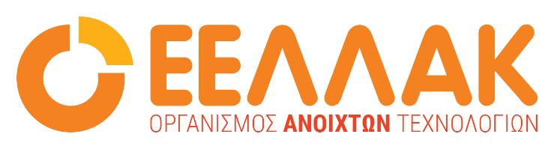

Αθήνα, 3 Απριλίου 2024

ΔΕΛΤΙΟ ΤΥΠΟΥ

Ολοκληρώθηκε με μεγάλη επιτυχία και συμμετοχή της ΕΕΛΛΑΚ το 26ο Συνέδριο Greek ICT Forum και η 1η Έκθεση Athens ICT Expo

Ολοκληρώθηκε το 26ο Συνέδριο Greek ICT Forum και η 1η Έκθεση Athens ICT Expo με την συμμετοχή του Οργανισμού Ανοιχτών Τεχνολογιών και βασικών παραγόντων και φορέων της ελληνική αγοράς Τεχνολογιών Πληροφορικής και Επικοινωνιών (ΤΠΕ/ICT), υπουργεία με ισχυρή συμμετοχή στην ψηφιακή διακυβέρνηση, φορείς της περιφερειακής και τοπικής αυτοδιοίκησης, πανεπιστημιακά και ερευνητικά ιδρύματα, φορείς ψηφιακής κατάρτισης, επιμελητήρια και επαγγελματικούς φορείς.
Ο Οργανισμός Ανοιχτών Τεχνολογιών (ΕΕΛΛΑΚ), ως υποστηρικτής του Συνεδρίου και της Έκθεσης, συμμετείχε τη φετινή χρονιά με περίπτερο στο όποιο φιλοξένησε εταιρίες που παρέχουν υπηρεσίες ανοιχτού λογισμικού, ανοιχτών δεδομένων και ανοιχτού περιεχομένου: την Cloudway IT Consulting & Services, την Linked Business, την Post Scriptum και την εταιρία Quintessential SFT.
Ο Οργανισμός Ανοιχτών Τεχνολογιών (ΕΕΛΛΑΚ) διοργάνωσε τρίωρο session την πρώτη ημέρα του συνεδρίου, σχετικά με το Ανοιχτό Λογισμικό και την ανάπτυξη εφαρμογών.
Στο α’ μέρος, το οποίο συντόνισε το μέλος του ΔΣ της ΕΕΛΛΑΚ κ. Παναγιώτης Κρανιδιώτης, εκπρόσωποι εταιριών που αξιοποιούν ανοιχτό λογισμικό, ανοιχτά δεδομένα, ανοιχτό περιεχόμενο, είχαν την ευκαιρία να παρουσιάσουν εφαρμογές και λύσεις που έχουν αναπτύξει. (video)
Ο κ. Πυθαγόρας Παπαδημητρίου, Διευθύνων Σύμβουλος της Cloudway Hellas & Cloudway Austria, στην παρουσίασή του με τίτλο “Αποδέσμευση από Commercial Databases”, εξηγήσε γιατί είναι χρήσιμο οι επιχειρήσεις να αντικαταστήσουν τις εμπορικές βάσεις δεδομένων, με PostgreSQL. Ανέλυσε τα πλεονεκτήματα αλλά και τη διαδικασία, αναφέροντας τη μελέτη περίπτωσης του FBI. (Παρουσίαση)
Ο κ. Κώστας Κωνσταντινίδης, Διευθύνων Σύμβουλος της Post Scriptum ΕΠΕ, στην ομιλία του με τίτλο “ Βικιπαιδεία ή ψηφιακή πατριδογνωσία” αναφέρθηκε στη δυναμική της Βικιπαιδίας ούσας ανοιχτής, συμμετοχικής και ελεύθερης εγκυκλοπαίδειας. Παρουσίασε το ΒικιΚύθνος, ένα σύνολο δράσεων και εργαστηρίων εκπαιδευτικού - συνεργατικού χαρακτήρα με πεδίο εφαρμογής την Βικιπαίδεια. (Παρουσίαση)
O κ. Κώστας Κοπανίδης, Co founder της Quintessential SFT, στην παρουσίασή του με τίτλο Conduit: An OSS Story, μίλησε για το πως κατάφερε να δημιουργησει την Πλαφόρμα Conduit που βασίζεται σε ανοιχτό λογισμικό, και παρέθεσε τις σκέψεις τους για τα μελλοντικά της βήματα (Παρουσίαση).
Ο κ. Δημήτρης Τραγουδάρας, Head of Knowledge & Analytics στην εταιρία Linked Business, στην παρουσίασή του “Εταιρικά δεδομένα: Πώς τα αναβαθμίζουμε από διαθέσιμα σε χρήσιμα", μίλησε για το πώς κατάφεραν να μετατρέψουν τα ακατέργαστα εταιρικά δεδομένα σε πολύτιμες πληροφορίες. Τόνισε τη σημασία των ανοιχτών δεδομένων και του ανοιχτού λογισμικού στην προάσπιση των αρχών της ανοικτής και της διαφανούς πρόσβασης σε πληροφορίες και τεχνολογία. (παρουσίαση).
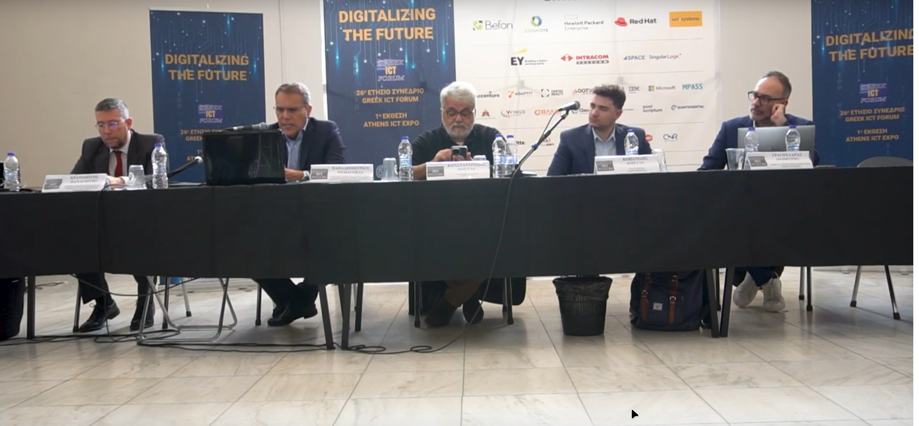
Το β’ session, το οποίο συντόνισε ο Γενικός διευθυντής της ΕΕΛΛΑΚ κ. Αλέξανδρος Μελίδης, αποτελούνταν από παρουσιάσεις και ομιλίες με κεντρικό άξονα τις πολιτικές και τη στρατηγική για το ανοιχτό λογισμικό. (video)
Ο κ. Αντώνης Στασής, Γενικός Διευθυντής της Γενικής Διεύθυνσης Ψηφιακής Διακυβέρνησης του Υπουργείου Ψηφιακής Διακυβέρνησης, έθεσε ως πρωτεύοντα πλεονεκτήματα του ανοιχτού λογισμικού τη σημασία της επαναχρησιμοποίησης και παραμετροποίησης, της αναδιανομής, της συνεισφοράς και δευτερευόντως την χαμηλή κοστολόγησή του στο πλαίσιο των κοινοτήτων ανοιχτού λογισμικού. Μίλησε για τη δημιουργία του παρατηρητηρίου ανοιχτού λογισμικού και τη σημασία της αδειοδότησης που θεσμικά και ουσιαστικά καλύπτουν τον δημιουργό, έργο στο οποίο συνέβαλε η ΕΕΛΛΑΚ.
κ. Ιωάννης Σταμέλος, Καθηγητής Τεχνολογίας Λογισμικού στο Τμήμα Πληροφορικής του ΑΠΘ και Πρόεδρος του Διοικητικού Συμβουλίου Οργανισμού Ανοιχτών Τεχνολογιών – ΕΕΛΛΑΚ, μίλησε για την στρατηγική της ευρωπαϊκής ένωσης για τον ανοιχτό κώδικα. Επεσήμανε πλεονεκτήματα και μειονεκτήματα του ΕΛΛΑΚ, ενώ ανέφερε χαρακτηριστικά παραδείγματα από Πολιτικές ΕΛΛΑΚ τόσο από άλλες χώρες της Ευρώπης, όσο και υπολοίπων κρατών ανά το κόσμο. Τόνισε και τη σημασία δημιουργίας Γραφείων Λογισμικού Ανοιχτού Κώδικα (OPSO) και πώς μπορεί η ΕΕΛΛΑΚ να γίνει αρωγός της προσπάθειας αυτής. (παρουσίαση)
Ο κ. Παναγιώτης Κρανιδιώτης, Μηχανικός Πληροφορικής, Μέλος του ΔΣ του Οργανισμού Ανοιχτών Τεχνολογιών-ΕΕΛΛΑΚ υπεύθυνος για Τοπική Αυτοδιοίκηση και Επιχειρηματικότητα, στην παρουσίασή του “Ανοιχτό Λογισμικό, Ανάπτυξη Εφαρμογών και Μικρομεσαία Επιχειρηματικότητα. Μια πρόταση για την αλλαγή του παραγωγικού μοντέλου”, μίλησε για το πλήθος των εταιριών και προγραμματιστών που χρησιμοποιούν ανοιχτό λογισμικό . Παρουσίασε ολοκληρωμένες προτάσεις και μοντέλα υιοθέτησης ανοιχτού λογισμικού για την ενίσχυση της καινοτομίας και επιχειρηματικότητας. (παρουσίαση)
Ο κ. Πολύβιος Πρατικάκης, Αναπληρωτής Καθηγητής στο Τμήμα Επιστήμης Υπολογιστών Πανεπιστήμιο Κρήτης, Εκπρόσωπος του Πανεπιστημίου Κρήτης στον Οργανισμό Ανοιχτών Τεχνολογιών – ΕΕΛΛΑΚ, στην παρουσίασή του «Open source systems software at the University of Crete and FORTH» μίλησε για τις δράσεις ανοιχτού λογισμικού στο Πανεπιστημιο και στο Ίδρυμα Τεχνολογίας και Έρευνας όπως το open source radio και η Cloud-native platform for scientific workflows. (παρουσίαση)
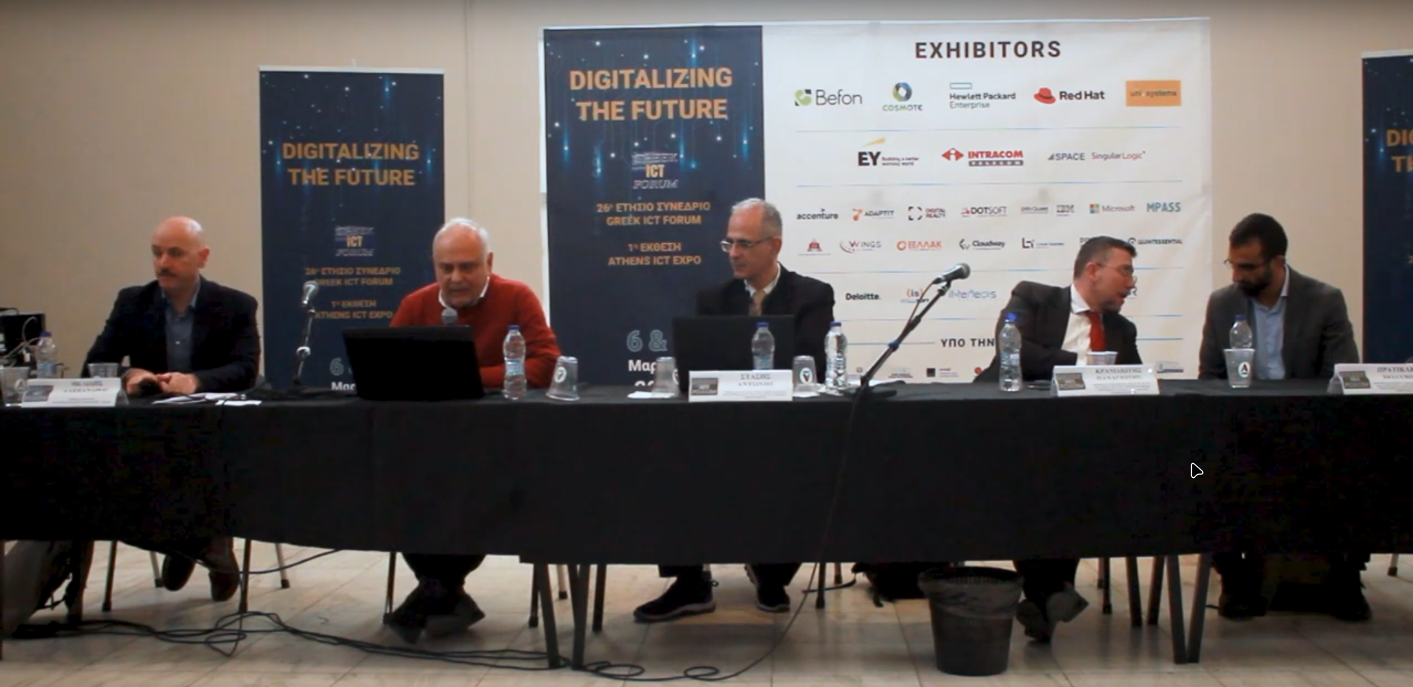

Επιπλέον, ο Οργανισμός Ανοιχτών Τεχνολογιών – ΕΕΛΛΑΚ συμμετείχε στις υπόλοιπες συνεδρίες με 6 ομιλητές ως εξής:
Ο κ. Νεκτάριος Κοζύρης, Αντιπρόεδρος της ΕΕΛΛΑΚ και Καθηγητής στη Σχολή Ηλεκτρολόγων Μηχανικών και Μηχανικών Υπολογιστών του ΕΜΠ συμμετείχε στην 1η ενότητα “Τεχνητή Νοημοσύνη, Υπερυπολογιστές, Data Centers” οπου μίλησε διεξοδικά για τον Ευρωπαϊκό Χάρτη Υπερυπολογιστών και ΑΙ Factories μέσω της πρωτοβουλίας EuroHPC. Πρόσθεσε ιδιαιτέρως την ελληνική παρουσία στην έρευνα και υποδομές για την υλοποίηση εγκατάστασης του νέου υπερυπολογιστή «Δαίδαλος» στο Λαύριο. (Παρουσίαση) (video).
Η κ. Κλειώ Σγουροπούλου, Καθηγήτρια Πανεπιστημίου Δυτικής Αττικής, Εκπρόσωπος ΠΑΔΑ στην ΕΕΛΛΑΚ και Founder UNIWA AI Innovation HUB, συμμετείχε στην 3η ενότητα “Τεχνητή Νοημοσύνη, Υπερυπολογιστές, Data Centers” όπου παρουσίασε μεταξύ άλλων το UNIWA AI INNOVATION HUB, μια οριζόντια υποδομή για την Τεχνητή Νοημοσύνη, από την αχρική ιδέα μέχρι την δημιουργία της. Το εργαστήριο πλέον, διαθέτει ειδικο εξοπλισμό, επιτρέποντας σε ερευνητές να πειραματιστούν σε ICT τεχνολογίες και να αναπτύξουν καινοτόμες εφαρμογές σε ευρύτατο φάσμα τομέων ενδιαφέροντος του Πανεπιστημίου. (Παρουσίαση) (video)
Ο κ. Αντρέας Τριανταφυλλίδης, Μέλος της Ομάδας Εργασίας της ΕΕΛΛΑΚ για την Ανοιχτή Διακυβέρνηση και τα Ανοιχτά Δεδομένα συμμετείχε στην ενότητα “Στρατηγικές Ανάπτυξης της Ψηφιακής Αγοράς. Μείζονα Έργα ΤΠΕ/ICT” με την παρουσίασή του με τίτλο «Έργα ή προϊόντα; Απορρόφηση ή Ανάπτυξη; Τόνισε την ανάγκη για αλλαγή στην νοοτροπία μας με έμφαση στο ανθρώπινο δυναμικό (μηχανικούς, developers, data scientists. Κτλ) και την ανάγκη να παράγουμε νέα τεχνολογία και νέα έργα που οφείλουν να έχουν δημόσιο όφελος και να υπολογίζονται με συγκεκριμένους δείκτες που να δείχνουν το πραγματικό αποτύπωμα των επενδύσεων. (Παρουσίαση) (video).
Ο κ. Σπύρος Καπετανάκης, Σύμβουλος Ψηφιακού Μετασχηματισμού, Μέλος της Ομάδας Εργασίας της ΕΕΛΛΑΚ για την Ανοιχτή Διακυβέρνηση και τα Ανοιχτά Δεδομένα στην ενότητα “Αξιοποίηση Δεδομένων” μίλησε για την Αξιοποίηση της Δύναμης των Ανοικτών Δεδομένων, στο πλαίσιο ενίσχυσης της διαφάνειας, της καινοτομίας και της κοινωνικής αξίας. Επεσήμανε τις αρχές που διέπουν τα ανοιχτά δεδομένα αλλά και τα πλεονεκτήματά τους τόσο στο δημόσιο όσο και τον ιδιωτικό τομέα. (Παρουσίαση).
Ο κ. Πυθαγόρας Παπαδημητρίου, Διευθύνων Σύμβουλος της Cloudway Hellas & Cloudway Austria, Μέλος της Ομάδας εργασίας της ΕΕΛΛΑΚ για την Καινοτομία και Επιχειρηματικότητα ανέλυσε την Μελέτη Περίπτωσης της Εθνικής Τράπεζας της Αυστρίας που υιοθέτησε στρατηγική Open Source σε πλήρη ευθυγράμμιση με την Open Source Software Στρατηγική της Ευρωπαϊκής Επιτροπής, αναφερόμενος στην μεταφορά Data Warehouse της ÖNB από Oracle σε Postgres (Παρουσίαση). (video)
O κ. Παναγιώτης Κρανιδιώτης, Μηχανικός Πληροφορικής, Μέλος του ΔΣ του Οργανισμού Ανοιχτών Τεχνολογιών-ΕΕΛΛΑΚ υπεύθυνος για Τοπική Αυτοδιοίκηση και Επιχειρηματικότητα, στην ενότητα “Μετασχηματισμός της Τοπικής Αυτοδιοίκησης”, μίλησε για τις έξυπνες πόλεις που απαιτούν δεδομένα και δή ανοικτά δεδομένα και την ανάγκη ύπαρξης ενός θεσμοθετημένου Μητρώου Δεδομένων και Πολιτική Πρόσβασης σε αυτό. Παρουσίασε μια σειρά συγκεκριμένων προτάσεων που στηρίζονται στην αξιοποίηση ανοιχτών τεχνολογιών (ανοιχτού λογισμικού, ανοιχτών δεδομένων και υλικού) και ανοιχτής διακυβέρνησης. (Παρουσίαση) (video)

_____

Ο Οργανισμός Ανοιχτών Τεχνολογιών - ΕΕΛΛΑΚ ιδρύθηκε το 2008, σήμερα αποτελείται από 37 Πανεπιστήμια, Ερευνητικά Κέντρα και κοινωφελείς φορείς. Ο Οργανισμός Ανοιχτών Τεχνολογιών - ΕΕΛΛΑΚ έχει ως κύριο στόχο να συμβάλλει στην ανοιχτότητα και ειδικότερα στην προώθηση και ανάπτυξη των Ανοιχτών Προτύπων, του Ελεύθερου Λογισμικού, του Ανοιχτού Περιεχομένου, των Ανοιχτών Δεδομένων και των Τεχνολογιών Ανοιχτής Αρχιτεκτονικής στο χώρο της εκπαίδευσης, του δημόσιου τομέα και των επιχειρήσεων στην Ελλάδα, ενώ παράλληλα φιλοδοξεί να αποτελέσει κέντρο γνώσης και πλατφόρμα διαλόγου για τις ανοιχτές τεχνολογίες. Ανάμεσα στους φορείς που συμμετέχουν στον Οργανισμό Ανοιχτών Τεχνολογιών - ΕΕΛΛΑΚ είναι τα πιο πολλά ελληνικά Πανεπιστήμια και Ερευνητικά Κέντρα, ενώ για την υλοποίηση των δράσεων της ο Οργανισμός Ανοιχτών Τεχνολογιών - ΕΕΛΛΑΚ βασίζεται στην συνεργασία και ενεργή συμμετοχή των μελών της και της ελληνικής κοινότητας χρηστών και δημιουργών Ελεύθερου Λογισμικού, Ανοιχτού Περιεχομένου και Τεχνολογιών Ανοιχτής Αρχιτεκτονικής. Ο Οργανισμός Ανοιχτών Τεχνολογιών - ΕΕΛΛΑΚ εκπροσωπεί τα Creative Commons (wiki.creativecommons.org/Greece), είναι ιδρυτικό μέλος του COMMUNIA (www.communia-association.org), είναι ο ελληνικό κόμβος για το Open Data Institute (opendatainstitute.org), και είναι μέλος του Open Budget Initiative (internationalbudget.org/what-we-do/major-ibp-initiatives/open-budget-initiative).
Επικοινωνία: Έλενα Μπάρκα 210 2209380, info@eellak.gr

